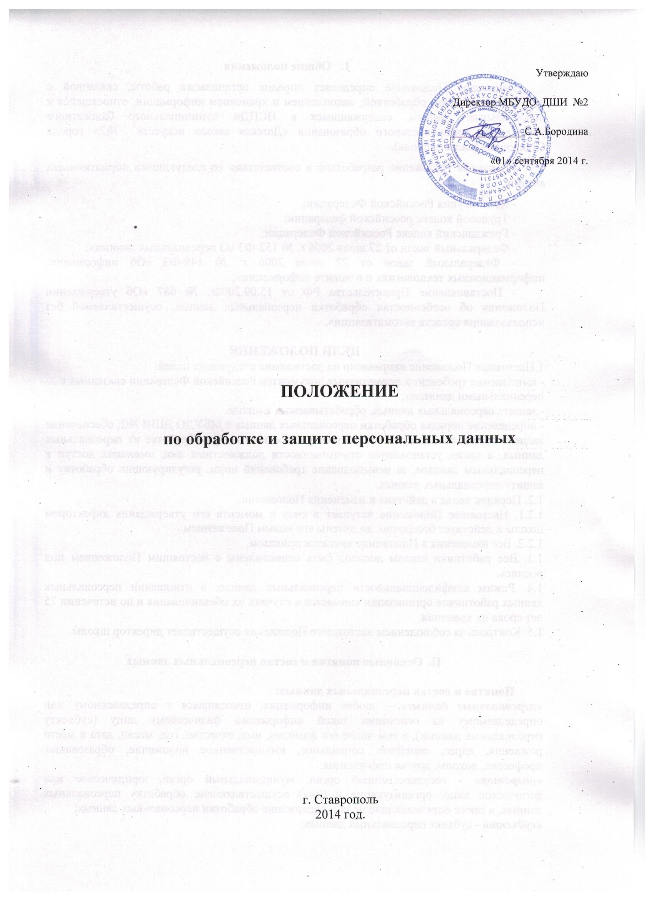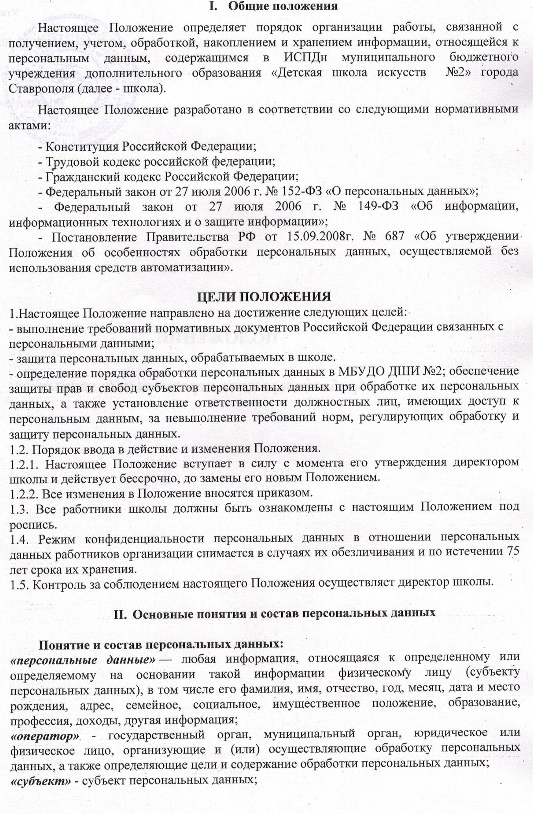

***«обработка персональных данных»*** - действия (операции) с персональными данными, включая сбор, систематизацию, накопление, хранение, уточнение (обновление, изменение), использование, распространение (в том числе передачу), обезличивание, блокирование, уничтожение персональных данных;

***«распространение персональных данных»*** - действия, направленные на передачу персональных данных определенному кругу лиц (передача персональных данных) или на ознакомление с персональными данными неограниченного круга лиц, в том числе обнародование персональных данных в средствах массовой информации, размещение в информационно-телекоммуникационных сетях или предоставление доступа к персональным данным каким-либо иным способом;

***«использование персональных данных»*** - действия (операции) с персональными данными, совершаемые оператором в целях принятия решений или совершения иных действий, порождающих юридические последствия в отношении субъекта персональных данных или других лиц либо иным образом затрагивающих права и свободы субъекта персональных данных или других лиц;

***«блокирование персональных данных»*** - временное прекращение сбора, систематизации, накопления, использования, распространения персональных данных, в том числе их передачи;

***«уничтожение персональных данных»*** - действия, в результате которых невозможно восстановить содержание персональных данных в информационной системе персональных данных или в результате которых уничтожаются материальные носители персональных данных;

***«обезличивание персональных данных»*** - действия, в результате которых невозможно определить принадлежность персональных данных конкретному субъекту персональных данных;

***«информационная система персональных данных»*** - информационная система, представляющая собой совокупность персональных данных, содержащихся в базе данных, а также информационных технологий и технических средств, позволяющих осуществлять обработку таких персональных данных с использованием средств автоматизации или без использования таких средств;

***«конфиденциальность персональных данных»*** - обязательное для соблюдения оператором или иным получившим доступ к персональным данным лицом требование не допускать их распространения без согласия субъекта персональных данных или наличия иного законного основания;

***«трансграничная передача персональных данных»*** - передача персональных данных оператором через Государственную границу Российской Федерации органу власти иностранного государства, физическому или юридическому лицу иностранного государства;

***«общедоступные персональные данные»*** - персональные данные, доступ неограниченного круга лиц к которым предоставлен с согласия субъекта персональных данных или на которые в соответствии с федеральными законами не распространяется требование соблюдения конфиденциальности.

***«информация»***  — сведения (сообщения, данные) независимо от формы их представления;

***«доступ к информации»*** – возможность получения информации и ее использования:

***«документированная информация»*** — зафиксированная на материальном носителе путем документирования информация с реквизитами, позволяющими определить такую информацию или ее материальный носитель.

2.1. Персональные данные работника - информация, необходимая работодателю в связи с трудовыми отношениями и касающаяся конкретного работника. Под информацией о работниках понимаются сведения о фактах, событиях и обстоятельствах жизни работника, позволяющие идентифицировать его личность.

2.1.1. В состав персональных данных работника входят:

- анкетные и биографические данные;

- образование;

- сведения о трудовом и общем стаже;

- сведения о составе семьи;

- паспортные данные;

- сведения о воинском учете;

- сведения о заработной плате сотрудника;

- сведения о социальных льготах;

- специальность;

- занимаемая должность;

- наличие судимостей;

- адрес места жительства;

- домашний телефон;

- место работы или учебы членов семьи и родственников;

- содержание трудового договора;

- подлинники и копии приказов по личному составу;

- личные дела и трудовые книжки сотрудников;

- основания к приказам по личному составу;

- дела, содержащие материалы по повышению квалификации и переподготовке сотрудников, их аттестации, служебным расследованиям;

- копии отчетов, направляемые в органы статистики.

2.1.2. Документы, указанные в п. 2.1.1. настоящего Положения, являются конфиденциальными, хотя, учитывая их массовость и единое место обработки и хранения, - соответствующий гриф ограничения на них не ставится.

**Обработка персональных данных.**

Под обработкой персональных данных работника понимается получение, хранение, комбинирование, передача или любое другое использование персональных данных работника.

2.2. В целях обеспечения прав и свобод человека и гражданина работодатель и его представители при обработке персональных данных работника обязаны соблюдать следующие общие требования:

2.2.1. Обработка персональных данных работника может осуществляться исключительно в целях обеспечения соблюдения законов и иных нормативных правовых актов, содействия работникам в трудоустройстве, обучении и продвижении по службе, обеспечения личной безопасности работников, контроля количества и качества выполняемой работы и обеспечения сохранности имущества.

2.2.2. При определении объема и содержания обрабатываемых персональных данных работника работодатель должен руководствоваться Конституцией Российской Федерации, Трудовым кодексом и иными федеральными законами.

2.2.3. Получение персональных данных может осуществляться как путем представления их самим работником, так и путем получения их из иных источников.

2.2.4. Персональные данные следует получать у самого работника. Если персональные данные работника возможно получить только у третьей стороны, то работник должен быть уведомлен об этом заранее, и от него должно быть получено письменное согласие. Работодатель должен сообщить работнику о целях, предполагаемых источниках и способах получения персональных данных, а также о характере подлежащих получению персональных данных и последствиях отказа работника дать письменное согласие на их получение.

2.2.5. Работодатель не имеет права получать и обрабатывать персональные данные работника о его политических, религиозных и иных убеждениях и частной жизни. В случаях, непосредственно связанных с вопросами трудовых отношений, данные о частной жизни работника (информация о жизнедеятельности в сфере семейных бытовых, личных отношений) могут быть получены и обработаны работодателем только с его письменного согласия.

2.2.6. Работодатель не имеет право получать и обрабатывать персональные данные работника о его членстве в общественных объединениях или его профсоюзной деятельности, за исключением случаев, предусмотренных федеральными законами.

2.3. К обработке, передаче и хранению персональных данных работника могут иметь доступ сотрудники:

- администрации школы;

- бухгалтерии;

- кадровой службы;

2.4. Использование персональных данных возможно только в соответствии с целями, определившими их получение.

2.4.1. Персональные данные не могут быть использованы в целях причинения имущественного и морального вреда гражданам, затруднения реализации прав и свобод граждан Российской Федерации. Ограничение прав граждан Российской Федерации на основе использования информации об их социальном происхождении, о расовой, национальной, языковой, религиозной и партийной принадлежности запрещено и карается в соответствии с законодательством.

**III. Цели и задачи обработки персональных данных**

3.1. В соответствии с разделом 2 настоящего Положения оператором, организующим и осуществляющим обработку персональных данных, является муниципальное бюджетное учреждение дополнительного образования «Детская школа искусств №2» города Ставрополя.

3.2. К персональным данным относятся:

3.2.1 Сведения, содержащиеся в основном документе, удостоверяющем личность субъекта.

3.2.2. Сведения о месте жительства субъекта.

3.2.3. Информация, содержащаяся в трудовой книжке работника.

3.2.4. Сведения об образовании, квалификации или наличии специальной подготовки.

3.2.5. Сведения о заработной плате работников.

3.2.6. Сведения о составе семьи.

3.2.7. Сведения о социальных льготах, о наградах.

3.3. Обработка персональных данных необходима для предоставления муниципальной услуги (образовательная услуга), для исполнения договорных обязательств, для установления или осуществления прав субъекта персональных данных, в том числе, в связи с осуществлением правосудия; обработка персональных данных осуществляется в соответствии с законодательством о государственной социальной помощи, трудовым законодательством, законодательством Российской Федерации о трудовых пенсиях, с законодательством об обязательных видах страхования и других законодательных актов.

3.4. Обработка персональных данных осуществляется:

- без использования средств автоматизации в части «Учет кадрового состава», «Учет контингента обучающихся в школе (потребители муниципальной услуги)», «Бухгалтерский учет, контроль за финансово-хозяйственной деятельностью школы и исполнением финансовых обязательств по заключенным договорам».

3.5. Передача персональных данных работника возможна только с согласия работника или в случаях, прямо предусмотренных законодательством.

3.5.1. При передаче персональных данных работника работодатель должен соблюдать следующие требования:

- не сообщать персональные данные работника третьей стороне без письменного согласия работника, за исключением случаев, когда это необходимо в целях предупреждения угрозы жизни и здоровью работника, а также в случаях, установленных федеральным законом;

- не сообщать персональные данные работника в коммерческих целях без его письменного согласия;

- предупредить лиц, получающих персональные данные работника, о том, что эти данные могут быть использованы лишь в целях, для которых они сообщены, и требовать от этих лиц подтверждения того, что это правило соблюдено. Лица, получающие персональные данные работника, обязаны соблюдать режим секретности (конфиденциальности). Данное положение не распространяется на обмен персональными данными работников в порядке, установленном федеральными законами;

- разрешать доступ к персональным данным работников только специально уполномоченным лицам, определенным приказом по организации, при этом указанные лица должны иметь право получать только те персональные данные работника, которые необходимы для выполнения конкретных функций;

- не запрашивать информацию о состоянии здоровья работника, за исключением тех сведений, которые относятся к вопросу о возможности выполнения работником трудовой функции;

- передавать персональные данные работника представителям работников в порядке, установленном Трудовым кодексом, и ограничивать эту информацию только теми персональными данными работника, которые необходимы для выполнения указанными представителями их функций.

3.5.2. Передача персональных данных от держателя или его представителей внешнему потребителю может допускаться в минимальных объемах и только в целях выполнения задач, соответствующих объективной причине сбора этих данных.

3.5.3. При передаче персональных данных работника потребителям (в том числе и в коммерческих целях) за пределы организации работодатель не должен сообщать эти данные третьей стороне без письменного согласия работника, за исключением случаев, когда это необходимо в целях предупреждения угрозы жизни и здоровью работника или в случаях, установленных федеральным законом.

3.6. Все меры конфиденциальности при сборе, обработке и хранении персональных данных сотрудника распространяются как на бумажные, так и на электронные (автоматизированные) носители информации.

3.7. Не допускается отвечать на вопросы, связанные с передачей персональной информации по телефону или факсу.

3.8. Хранение персональных данных должно происходить в порядке, исключающем их утрату или их неправомерное использование.

3.9. При принятии решений, затрагивающих интересы субъекта персональных данных, работодатель не имеет права основываться на персональных данных работника, полученных исключительно в результате их автоматизированной обработки или электронного получения. Работодатель учитывает личные качества работника, его добросовестный и эффективный труд.

**IV. Субъекты персональных данных**

4.1. В соответствии с разделом 2 настоящего Положения к субъектам персональных данных относятся следующие категории физических лиц:

- работники школы;

- обучающиеся и их родители (законные представители);

- учредители;

4.2. Все персональные данные субъекта персональных данных оператору следует получать у него самого. Если персональные данные возможно получить только у третьей стороны, то субъект персональных данных должен быть уведомлен об этом заранее и от него должно быть получено письменное согласие. Должностное лицо школы должно сообщить субъекту персональных данных о целях, предполагаемых источниках и способах получения персональных данных, а также о характере подлежащих получению персональных данных и последствиях отказа дать письменное согласие на их получение.

4.3. Организация не имеет права получать и обрабатывать персональные данные субъекта персональных данных о его расовой, национальной принадлежности, политических взглядах, религиозных или философских убеждениях, состоянии здоровья, частной жизни. В случаях, непосредственно связанных с вопросами трудовых отношений, в соответствии со ст. 24 Конституции Российской Федерации работодатель вправе получать и обрабатывать данные о частной жизни работника только с его письменного согласия.

4.4. Субъект персональных данных самостоятельно принимает решение о предоставлении своих персональных данных и дает согласие на их обработку.

Обработка указанных персональных данных возможна только с их согласия, либо без их согласия в следующих случаях:

* обработка персональных данных осуществляется на основании федерального закона, устанавливающего ее цель, условия получения персональных данных и круг субъектов, персональные данные которых подлежат обработке, а также определяющего полномочия оператора;
* обработка персональных данных осуществляется в целях исполнения договора, одной из сторон которого является субъект персональных данных;
* обработка персональных данных осуществляется для статистических или иных целей при условии обязательного обезличивания персональных данных;
* обработка персональных данных необходима для защиты жизни, здоровья или иных жизненно важных интересов субъекта персональных данных, если получение согласия субъекта персональных данных невозможно;
* обработка персональных данных необходима для доставки почтовых отправлений организациями почтовой связи, для осуществления операторами электросвязи расчетов с пользователями услуг связи за оказанные услуги связи, а также для рассмотрения претензий пользователей услугами связи;

4.5. Субъекты персональных данных не должны отказываться от своих прав на сохранение и защиту тайны.

4.6. Согласие на обработку персональных данных оформляется в письменном виде.

Письменное согласие на обработку своих персональных данных должно включать в себя:

* фамилию, имя, отчество, адрес субъекта персональных данных, номер основного документа, удостоверяющего его личность, сведения о дате выдачи указанного документа и выдавшем его органе;
* цель обработки персональных данных;
* перечень персональных данных, на обработку которых дается согласие субъекта персональных данных;
* перечень действий с персональными данными, на совершение которых дается согласие, общее описание используемых оператором способов обработки персональных данных;
* срок, в течение которого действует согласие, а также порядок его отзыва.

4.7. В случаях, когда оператор может получить необходимые персональные данные субъекта только у третьей стороны, субъект должен быть уведомлен об этом заранее и от него должно быть получено письменное согласие. В уведомлении оператор обязан сообщить о целях, способах и источниках получения персональных данных, а также о характере подлежащих получению персональных данных и возможных последствиях отказа субъекта дать письменное согласие на их получение. Согласие оформляется в письменной форме.

4.8. В случае недееспособности либо несовершеннолетия субъекта персональных данных все персональные данные следует получать от его законных представителей.

4.9. Письменное согласие не требуется, если обработка персональных данных осуществляется в целях исполнения договора, одной из сторон которого является субъект персональных данных.

4.10. Согласие на обработку персональных данных может быть отозвано субъектом персональных данных по письменному запросу на имя директора школы.

4.11. Субъект персональных данных имеет право на получение следующей информации:

* сведения о лицах, которые имеют доступ к персональным данным или которым может быть предоставлен такой доступ;
* перечень обрабатываемых персональных данных и источник их получения;
* сроки обработки персональных данных, в том числе сроки их хранения;
* сведения о том, какие юридические последствия для субъекта персональных данных может повлечь за собой обработка его персональных данных.

4.12. Субъект персональных данных вправе требовать от оператора уточнения своих персональных данных, их блокирования или уничтожения в случае, если персональные данные являются неполными, устаревшими, недостоверными, незаконно полученными или не являются необходимыми для заявленной цели обработки.

4.13. Сведения о персональных данных должны быть предоставлены субъекту персональных данных оператором в доступной форме, и в них не должны содержаться персональные данные, относящиеся к другим субъектам персональных данных.

4.14. Доступ к своим персональным данным предоставляется субъекту персональных данных или его законному представителю оператором при получении письменного запроса субъекта персональных данных или его законного представителя. Письменный запрос должен быть адресован на имя директора школы или уполномоченного директором лица.

4.15. Субъект персональных данных имеет право обжаловать в уполномоченный орган по защите прав субъектов персональных данных или в судебном порядке неправомерные действия или бездействия оператора при обработке и защите его персональных данных.

**V. Порядок сбора, хранения и использования персональных данных**

5.1. Персональные данные субъектов персональных данных могут быть получены, проходить дальнейшую обработку и передаваться на хранение как на бумажных носителях, так и в электронном виде.

5.2. Порядок хранения анкет и иных документов, содержащих информацию персонального характера, а также согласий на обработку персональных данных определяются «Положением о порядке хранения информации персонального характера на бумажных носителях».

5.3. Персональные данные субъектов хранятся не дольше, чем этого требуют цели их обработки, и они подлежат уничтожению по истечению установленных сроков хранения информации, по достижении целей обработки или в случае утраты необходимости в их достижении.

5.4. Документы, содержащие персональные данные, подлежат хранению и уничтожению в порядке, предусмотренном архивным законодательством Российской Федерации.

5.5. Копировать и делать выписки персональных данных работника разрешается исключительно в служебных целях с письменного разрешения директора школы или уполномоченного им лица.

**VI. Особенности предоставления доступа к персональным данным**

**Доступ к персональным данным.**

**6.1. Внутренний доступ (доступ внутри организации).**

6.1.1. Право доступа к персональным данным сотрудника имеют:

- директор школы;

- заместители директора и заведующие отделениями (доступ к личным данным только сотрудников своего отделения);

- сам работник, носитель данных;

- работники бухгалтерии;

- секретарь.

6.1.2. Перечень лиц, имеющих доступ к персональным данным работников, определяется приказом директора школы. Доступ сотрудников к персональным данным, содержащимся на бумажных носителях, осуществляется с письменного согласия директора школы. Сотрудник, получивший допуск к персональным данным, должен быть ознакомлен с настоящим Положением.

**6.2. Внешний доступ.**

6.2.1. К числу массовых потребителей персональных данных вне организации можно отнести следующие государственные и негосударственные функциональные структуры:

- налоговые инспекции;

- правоохранительные органы;

- органы статистики;

- страховые агентства;

- военкоматы;

- органы социального страхования;

- пенсионные фонды;

- банки;

- подразделения муниципальных органов управления.

6.2.2. Надзорно-контрольные органы имеют доступ к информации только в сфере своей компетенции.

6.2.3. Организации, в которые сотрудник может осуществлять перечисления денежных средств (страховые компании, негосударственные пенсионные фонды, благотворительные организации, кредитные учреждения), могут получить доступ к персональным данным работника только в случае его письменного разрешения.

6.2.4. Другие организации.

Сведения о работающем сотруднике или уже уволенном могут быть предоставлены другой организации только с письменного запроса на бланке организации, с приложением копии нотариально заверенного заявления работника.

Персональные данные сотрудника могут быть предоставлены родственникам или членам его семьи только с письменного разрешения самого сотрудника.

В случае развода бывшая супруга (супруг) имеют право обратиться в организацию с письменным запросом о размере заработной платы сотрудника без его согласия (УК РФ).

**6.3. Защита персональных данных**

6.3.1. Под угрозой или опасностью утраты персональных данных понимается единичное или комплексное, реальное или потенциальное, активное или пассивное проявление злоумышленных возможностей внешних или внутренних источников угрозы создавать неблагоприятные события, оказывать дестабилизирующее воздействие на защищаемую информацию.

6.3.2. Риск угрозы любым информационным ресурсам создают стихийные бедствия, экстремальные ситуации, террористические действия, аварии технических средств и линий связи, другие объективные обстоятельства, а также заинтересованные и незаинтересованные в возникновении угрозы лица.

6.3.3. Защита персональных данных представляет собой жестко регламентированный процесс, предупреждающий нарушение доступности, целостности, достоверности и конфиденциальности персональных данных и в конечном счете обеспечивающий достаточно надежную безопасность информации в процессе образовательной деятельности школы..

6.4. Защита персональных данных работника от неправомерного их использования или утраты должна быть обеспечена работодателем за счет его средств и в порядке, установленном федеральными законами.

*6.5. "Внутренняя защита".*

6.5.1. Основным виновником несанкционированного доступа к персональным данным является, как правило, персонал, работающий с документами и базами данных. Регламентация доступа персонала к конфиденциальным сведениям, документам и базам данных входит в число основных направлений организационной защиты информации и предназначена для разграничения полномочий между директором и специалистами школы.

6.5.2. Для обеспечения внутренней защиты персональных данных работников необходимо соблюдать ряд мер:

- ограничение и регламентация состава работников, функциональные обязанности которых требуют конфиденциальных знаний;

- строгое избирательное и обоснованное распределение документов и информации между работниками;

- знание работником требований нормативно-методических документов по защите информации и сохранении тайны;

- наличие необходимых условий в помещении для работы с конфиденциальными документами и базами данных;

- организация порядка уничтожения информации;

- воспитательная и разъяснительная работа с сотрудниками школы по предупреждению утраты ценных сведений при работе с конфиденциальными документами;

Личные дела могут выдаваться на рабочие места только директору школы, и в исключительных случаях, по письменному разрешению директора, - руководителю структурного подразделения (например, при подготовке материалов для аттестации работника).

*7.6. "Внешняя защита".*

7.6.1. Целью и результатом несанкционированного доступа к информационным ресурсам может быть не только овладение персональными сведениями и их использование, но и их видоизменение, уничтожение, подмена, фальсификация содержания реквизитов документа и др.

7.6.2. Под посторонним лицом понимается любое лицо, не имеющее непосредственного отношения к деятельности школы, посетители, работники других организаций. Посторонние лица не должны знать распределение функций, технологию составления, оформления, ведения и хранения документов, дел и рабочих материалов в школе.

7.6.3. Для обеспечения внешней защиты персональных данных сотрудников необходимо соблюдать ряд мер:

- порядок приема, учета и контроля деятельности посетителей;

- пропускной режим школы;

- технические средства охраны, сигнализации;

- порядок охраны территории, здания, помещений школы;

- требования к защите информации при интервьюировании и собеседованиях.

7.7. Все лица, связанные с получением, обработкой и защитой персональных данных, обязаны подписать обязательство о неразглашении персональных данных работников.

7.8. По возможности персональные данные обезличиваются.

7.9. Кроме мер защиты персональных данных, установленных законодательством, работодатели, работники и их представители могут вырабатывать совместные меры защиты персональных данных работников.

**VII. Порядок передачи информации, содержащей персональные данные**

7.1. Персональные данные сотрудников школы могут быть переданы правоохранительным, судебным органам и другим учреждениям в целях защиты основ конституционного строя, нравственности, здоровья, прав и законных интересов других лиц, а также в иных случаях, установленных законодательством Российской Федерации.

7.2. Запрещается сообщать персональные данные субъекта персональных данных в коммерческих целях без его письменного согласия.

7.3. Передача информации, содержащей персональные данные, третьей стороне возможна только при письменном согласии работников.

1. **Ответственность за нарушение норм, регулирующих обработку и защиту персональных данных**

8.1. Нарушение требований настоящего Положения может повлечь гражданскую, уголовную, административную, дисциплинарную и иную ответственность, предусмотренную законодательством Российской Федерации.

8.2. Персональная ответственность - одно из главных требований к организации функционирования системы защиты персональной информации и обязательное условие обеспечения эффективности этой системы.

8.2.1. Директор школы, разрешающий доступ сотрудника к конфиденциальному документу, содержащему персональные данные, несет персональную ответственность за данное разрешение.

8.2.2. Юридические и физические лица, в соответствии со своими полномочиями владеющие информацией о работниках школы, получающие и использующие ее, несут ответственность в соответствии с законодательством Российской Федерации за нарушение режима защиты, обработки и порядка использования этой информации.

8.2.3. Каждый сотрудник школы, получающий для работы конфиденциальный документ, несет единоличную ответственность за сохранность носителя и конфиденциальность информации.

8.2.4. Лица, виновные в нарушении норм, регулирующих получение, обработку и защиту персональных данных работника, несут дисциплинарную, административную, гражданско-правовую или уголовную ответственность в соответствии с законодательством Российской Федерации.

8.2.5. За неисполнение или ненадлежащее исполнение работником школы по его вине возложенных на него обязанностей по соблюдению установленного порядка работы со сведениями конфиденциального характера директор вправе применять предусмотренные Трудовым кодексом дисциплинарные взыскания.

8.3. Должностные лица, в обязанность которых входит ведение персональных данных сотрудника, обязаны обеспечить каждому возможность ознакомления с документами и материалами, непосредственно затрагивающими его права и свободы, если иное не предусмотрено законом. Неправомерный отказ в предоставлении собранных в установленном порядке документов, либо несвоевременное предоставление таких документов или иной информации в случаях, предусмотренных законом, либо предоставление неполной или заведомо ложной информации - влечет наложение на должностных лиц административного штрафа в размере, определяемом Кодексом об административных правонарушениях.

8.4. Уголовная ответственность за нарушение неприкосновенности частной жизни (в том числе незаконное собирание или распространение сведений о частной жизни лица, составляющих его личную или семейную тайну, без его согласия), неправомерный доступ к охраняемой законом компьютерной информации, неправомерный отказ в предоставлении собранных в установленном порядке документов и сведений (если эти деяния причинили вред правам и законным интересам граждан), совершенные лицом с использованием своего служебного положения наказывается штрафом, либо лишением права занимать определенные должности или заниматься определенной деятельностью, либо арестом в соответствии с УК РФ.

8.5. Неправомерность деятельности органов государственной власти и организаций по сбору и использованию персональных данных может быть установлена в судебном порядке.